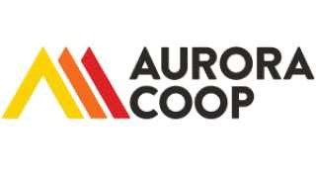
COOPERATIVA CENTRAL AURORA ALIMENTOS
Formulário de ações pontuais

PLVF0081/PLVR0081
Nro controle:
TERMO DE QUITAÇÃO
Declaramos para os devidos fins, que a COOPERATIVA CENTRAL AURORA ALIMENTOS - CNPJ RAIZ
83.310.441 não possui quaisquer DÉBITOS VENCIDOS até 30/04/2026, no que se refere a contrato de fornecimento (ACORDOS COMERCIAIS) e/ou investimentos/ações pontuais/verbas (AÇÕES COMERCIAS MENSAIS) do Estado de São Paulo junto a nossa empresa, sendo assim, concedemos a mesma total quitação, não tendo mais valores a reclamar.
De acordo: ____/____/________

Assinatura e Carimbo do cliente Cooperativa Central Aurora Alimentos
Nome: Nome:

Cargo Cargo

RG: RG:

Em caso de dúvidas, contatar o departamento GESTÃO ACORDOS COMERCIAIS (11) 2423-2290 / 3595-5117.

